Консультация для педагогов
"Требования к развивающей предметно-пространственной среде ДОУ в соответствии с ФГОС
Развивающая предметно-пространственная среда обеспечивает максимальную реализацию образовательного потенциала пространства группы, участка и материалов, оборудования и инвентаря для развития детей дошкольного возраста, охраны и укрепления их здоровья, учёта особенностей и коррекции недостатков их развития.
Развивающая предметно-пространственная среда группы, участка должна обеспечивать возможность общения и совместной деятельности детей и взрослых (в том числе детей разного возраста), во всей группе и в малых группах, двигательной активности детей, а также возможности для уединения.
Развивающая предметно-пространственная среда (дошкольной группы, участка) должна обеспечивать:
- реализацию различных образовательных программ, используемых в образовательном процессе;
- в случае организации инклюзивного образования необходимые для него условия;
- учёт национально-культурных, климатических условий, в которых осуществляется образовательный процесс.
Развивающая предметно-пространственная среда группы должна быть содержательно насыщенной, трансформируемой, полифункциональной, вариативной, доступной и безопасной.
1. Насыщенность среды должна соответствовать возрастным возможностям детей и содержанию Программы.
Образовательное пространство группы, участка должно быть оснащено средствами обучения (в том числе техническими), соответствующими материалами, в том числе расходными, игровым, спортивным, оздоровительным оборудованием, инвентарём (в соответствии со спецификой Программы).
Организация образовательного пространства и разнообразие материалов, оборудования и инвентаря (в здании и на участке) должны обеспечивать:
- игровую, познавательную, исследовательскую и творческую активность всех категорий воспитанников, экспериментирование с доступными детям материалами (в том числе с песком и водой);
- двигательную активность, в том числе развитие крупной и мелкой моторики, участие в подвижных играх и соревнованиях;
- эмоциональное благополучие детей во взаимодействии с предметно-пространственным окружением;
- возможность самовыражения детей.
2. Трансформируемость пространства предполагает возможность изменений предметно-пространственной среды в зависимости от образовательной ситуации, в том числе от меняющихся интересов и возможностей детей.
3. Полифункциональность материалов предполагает:
- возможность разнообразного использования различных составляющих предметной среды, например детской мебели, матов, мягких модулей, ширм и т. д.;
- наличие в группе полифункциональных (не обладающих жёстко закреплённым способом употребления) предметов, в том числе природных материалов, пригодных для использования в разных видах детской активности, в том числе в качестве предметов-заместителей в детской игре.
4. Вариативность среды предполагает:
- наличие в группе различных пространств (для игры, конструирования, уединения и пр.), а также разнообразных материалов, игр, игрушек и оборудования, обеспечивающих свободный выбор детей;
- периодическую сменяемость игрового материала, появление новых предметов, стимулирующих игровую, двигательную, познавательную и исследовательскую активность детей.
5. Доступность среды предполагает:
- доступность для воспитанников, в том числе детей с ОВЗ и детей-инвалидов, всех помещений, где осуществляется образовательный процесс;
- свободный доступ воспитанников, в том числе детей с ОВЗ и детей-инвалидов, посещающих группу, к играм, игрушкам, материалам, пособиям, обеспечивающим все основные виды детской активности.
6. Безопасность предметно-пространственной среды предполагает соответствие всех её элементов требованиям по обеспечению надёжности и безопасности их использования.

Организация развивающей предметно-пространственной среды в группах детского сада
Вопрос организации предметно-развивающей среды с введением нового Федерального государственного образовательного стандарта (ФГОС) к структуре основной общеобразовательной программы дошкольного образования стал особо актуальным.
В соответствии с ФГОС программа должна строиться с учетом принципа интеграции образовательных областей и в соответствии с возрастными возможностями и особенностями воспитанников. Решение программных образовательных задач предусматривается не только в совместной деятельности взрослого и детей, но и в самостоятельной деятельности детей, а также при проведении режимных моментов.
Как известно, основной формой работы с дошкольниками и ведущим видом деятельности для них является игра. Именно поэтому педагоги-практики испытывают повышенный интерес к обновлению предметно-развивающей среды ДОУ.
Понятие предметно-развивающая среда определяется как «система материальных объектов деятельности ребенка, функционально моделирующая содержание его духовного и физического развития» (С. Л. Новоселова).
Выдающийся философ и педагог Жан Жак Руссо одним из первых предложил рассматривать среду как условие оптимального саморазвития личности. Селестен Френе считал, что благодаря ей ребенок сам может развивать свои индивидуальные способности и возможности. Роль взрослого заключается в правильном моделировании такой среды, которая способствует максимальному развитию личности ребенка. Современные ученые и педагоги – Н.Я. Михайленко, Н.А. Короткова и другие – считают, что при этом насыщение окружающего ребенка пространства должно претерпевать изменения в соответствии с развитием потребностей и интересов детей младшего и старшего дошкольного возраста. В такой среде возможно одновременное включение в активную коммуникативно-речевую и познавательно-творческую деятельность, как отдельных воспитанников, так и всех детей группы.
Создавая предметно-развивающую среду необходимо помнить:
1. Среда должна выполнять образовательную, развивающую, воспитывающую, стимулирующую, организованную, коммуникативную функции. Но самое главное – она должна работать на развитие самостоятельности и самодеятельности ребенка.
2. Необходимо гибкое и вариативное использование пространства. Среда должна служить удовлетворению потребностей и интересов ребенка.
3. Форма и дизайн предметов ориентирована на безопасность и возраст детей.
4. Элементы декора должны быть легко сменяемыми.
5. В каждой группе необходимо предусмотреть место для детской экспериментальной деятельности.
6. Организуя предметную среду в групповом помещении необходимо учитывать закономерности психического развития, показатели их здоровья, психофизиологические и коммуникативные особенности, уровень общего и речевого развитии.
7. Цветовая палитра должна быть представлена теплыми, пастельными тонами.
8. При создании развивающего пространства в групповом помещении необходимо учитывать ведущую роль игровой деятельности.
9. Предметно-развивающая среда группы должна меняться в зависимости от возрастных особенностей детей, периода обучения, образовательной программы.
Важно, что предметная среда имеет характер открытой, незамкнутой системы, способной к корректировке и развитию. Иначе говоря, среда не только развивающая, но и развивающаяся. При любых обстоятельствах предметный мир, окружающий ребенка, необходимо пополнять и обновлять, приспосабливая к новообразованиям определенного возраста.
Таким образом, создавая предметно-развивающую среду любой возрастной группы в ДОУ, необходимо учитывать психологические основы конструктивного взаимодействия участников воспитательно-образовательного процесса, дизайн и эргономику современной среды дошкольного учреждения и психологические особенности возрастной группы, на которую нацелена данная среда.

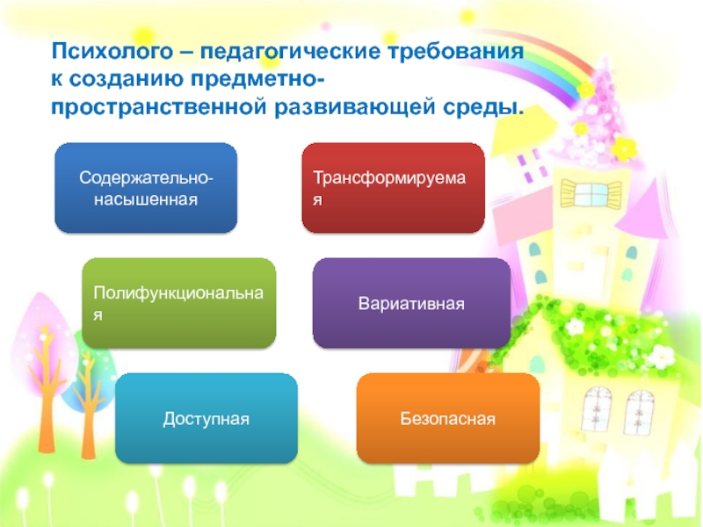
Подготовила старший воспитатель – Л.С. Никитина.

